30711605 – Avtomobillar servisi
KM.1. Avtomobil dvigatellarini tashxislash
Maʼruza matni

5-mavzu. GTM nosozliklari va klapan tirqishlarini tekshirish
Oʻqitish natijasi: LO 2. Gaz taqsimlash mexanizmini tashxislaydi va nosozliklarini aniqlay oladi.
Baholash indikatori: AC2.2. GTM nosozliklarini aniqlash va klapan tirqishini tekshirish.
Vaqt: 2 soat nazariy mashgʻulot, 2 soat oʻquv amaliyoti, 4 soat ishlab chiqarish amaliyoti.

Reja
1. GTM nosozliklari va ularning sabablari
2. Nosozlik belgilari
3. Klapan tirqishini tekshirish va sozlash
4. Tasma va zanjir holatini tekshirish
5. Gidrokompensator nosozliklari

Tayanch tushunchalar
Klapan tirqishi, shchup, sozlash shaybasi, klapan kuyishi, klapanning choʻkishi, klapan salnigi, tasma taranglagichi, zanjir choʻzilishi, gidrokompensator, belgilar mosligi, fazalarning surilishi.

1. GTM nosozliklari va ularning sabablari
Gaz taqsimlash mexanizmi detallari yuqori harorat, katta tezlik va zarbli yuklamalar ostida ishlaydi. Chiqarish klapani tarelkasi 700–900 °C gacha qiziydi, klapan 6000 ayl/min da daqiqasiga 3000 marta ochilib-yopiladi va har gal uyaga zarb bilan oʻtiradi. Kulachok va itargich orasida juda katta solishtirma bosim boʻladi. Shuning uchun GTM nosozliklari dvigatel ishlatishda tez-tez uchraydi va ularni oʻz vaqtida aniqlash juda muhim.
Nosozlik | Sababi | Oqibati
Klapan tirqishi katta | Kulachok, itargich va klapan uchining yeyilishi | Chiqillash, klapan kam ochiladi, quvvat kamayadi
Klapan tirqishi kichik | Klapanning uyaga choʻkishi, notoʻgʻri sozlash | Klapan toʻliq yopilmaydi, kuyadi, kompressiya pasayadi
Klapan kuygan yoki egilgan | Tirqish yoʻqligi, tasma uzilishi, detonatsiya | Silindr ishlamaydi yoki kompressiya juda past
Klapan salniklari yeyilgan | Vaqt, qizib ketish, rezinaning qotishi | Moy sarfi, sovuqda koʻkimtir tutun
Tasma yeyilgan, tishlari kesilgan | Muddati oʻtgan, moy tushgan, taranglagich nosoz | Fazalar siljiydi yoki tasma uziladi
Zanjir choʻzilgan | Moy eskirgan, sharnirlar yeyilgan | Shaqillash, fazalar kechikadi, xatolik kodi
Gidrokompensator taqillaydi | Moy iflos, bosim past, plunjer yeyilgan | Ishga tushirganda yoki doimiy chiqillash
Taqsimlash vali kulachoklari yeyilgan | Moy yetishmasligi, sifatsiz moy | Klapan kam koʻtariladi, quvvat pasayadi

1.1. Klapan va uya nosozliklari
Klapan kuyishi – eng ogʻir GTM nosozliklaridan biri. Klapan toʻliq yopilmasa, siqish va ishchi yurish taktlarida yuqori haroratli gazlar klapan va uya orasidagi tirqishdan katta tezlikda oʻtadi. Bu oqim tarelka chetini eritadi va unda kemtik hosil boʻladi. Kuyishning sabablari: klapan tirqishining yoʻqligi, tarelka yoki uyada qurum toʻplanishi, juda kambagʻal aralashma (yuqori yonish harorati), detonatsiya, klapan sterjenining vtulkada qisilib qolishi. Odatda chiqarish klapani koʻproq kuyadi, chunki u issiqroq ishlaydi.
Klapanning choʻkishi – ishlatish davomida klapan va uyaning yeyilishi natijasida klapanning kallakka chuqurroq kirib borishi. Bunda klapan sterjeni uchi kulachokka yaqinlashadi va tirqish asta-sekin kamayadi. Gaz bilan ishlaydigan dvigatellarda bu jarayon tezroq boradi, chunki gaz yoqilgʻisi benzinga qaraganda uyani yomonroq moylaydi.

1.2. Yuritma nosozliklari
Yuritma nosozliklari eng xavfli oqibatlarga olib keladi. Tasma uzilganda taqsimlash vali toʻxtaydi, tirsakli val esa inersiya bilan aylanishda davom etadi. «Klapan egiladigan» dvigatellarda ochiq qolgan klapanlarga porshen uriladi, klapanlar egiladi, ayrim hollarda porshen va yoʻnaltiruvchi vtulkalar ham shikastlanadi. Tasma uzilishining asosiy sabablari almashtirish muddatining oʻtkazib yuborilishi, taranglagich yoki rolik podshipnigining tiqilib qolishi, tasmaga moy yoki antifriz tushishi.

1.3. Moylash bilan bogʻliq nosozliklar
GTM detallari kallakning eng yuqori qismida joylashgan va moy ularga eng oxirida yetib boradi. Moy eski, iflos yoki uning sathi past boʻlsa, avval taqsimlash vali kulachoklari va tayanchlari, gidrokompensatorlar va VVT tizimi zarar koʻradi. Shuning uchun GTM nosozliklarining katta qismi moy almashtirish muddatiga rioya qilmaslik bilan bogʻliq.

1.4. Nosozliklarning rivojlanish bosqichlari
GTM nosozliklari odatda birdaniga emas, bosqichma-bosqich rivojlanadi. Masalan, klapan tirqishi kamayib borayotgan dvigatelda avval hech qanday belgi sezilmaydi. Keyin sovuq ishga tushirishda yengil notekislik, issiq dvigatelda esa kompressiyaning biroz pasayishi paydo boʻladi. Oxirida klapan kuyadi va silindr umuman ishlamay qoladi. Taqsimlash tasmasida ham shunday: avval orqa tomonida mayda yoriqlar paydo boʻladi, keyin tishlar asosida yoriqlar chuqurlashadi, va nihoyat tasma tishlari kesiladi yoki u uziladi. Shuning uchun texnik xizmat koʻrsatishda nosozlikni uning dastlabki bosqichida, xarajat hali kam boʻlgan paytda aniqlash asosiy maqsad hisoblanadi. Klapan tirqishini sozlash bir necha soat ish talab qilsa, kuygan klapanni almashtirish kallakni yechish, klapanlarni ishqalash va yangi qistirma oʻrnatishni talab qiladi, egilgan klapanlar esa undan ham katta xarajatga olib keladi.
Avtoservisda. GTM nosozligi topilganda chilangar uning sababini ham aniqlaydi. Masalan, kuygan klapan almashtirilgandan keyin klapan tirqishi toʻgʻri sozlanmasa yoki aralashma tarkibi tuzatilmasa, yangi klapan ham tez kuyadi. Shu sababli kallak taʼmirida barcha klapanlar va uyalar tekshiriladi, tirqishlar meʼyorga keltiriladi, yonilgʻi tizimi va oʻt oldirish burchagi tekshiriladi. Mijozga moy almashtirish muddatiga rioya qilish va sifatli yonilgʻi ishlatish tavsiya etiladi.

2. Nosozlik belgilari
GTM nosozligi bir nechta belgilar orqali namoyon boʻladi. Ular KShM nosozliklari belgilariga oʻxshab ketishi mumkin, shuning uchun ularni farqlashni bilish muhim.
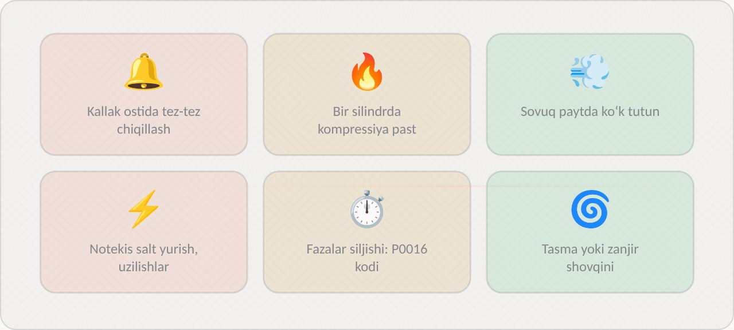
1-rasm. GTM nosozligining asosiy belgilari

2.1. Asosiy belgilar
– Kallak qopqogʻi ostida chiqillash. Klapan tirqishi katta yoki gidrokompensator nosoz boʻlganda eshitiladi. Tovush yengil, metall va tez takrorlanuvchi boʻladi.
– Dvigatelning notekis ishlashi. Bitta klapan zich yopilmasa, bu silindr kam ishlaydi, dvigatel salt yurishda silkinadi, skaner esa shu silindrda uchqun oʻtkazib yuborish kodini koʻrsatadi.
– Quvvat pasayishi. Klapan kam ochilsa yoki fazalar surilgan boʻlsa, silindr yomon toʻladi va quvvat kamayadi.
– Kiritish kollektoridagi qarsillash. Kiritish klapani zich yopilmasa, yonayotgan aralashma kollektorga oʻtadi.
– Glushiteldagi otilishlar. Chiqarish klapani zich yopilmasa, yonmagan aralashma chiqarish yoʻlida yonadi.
– Sovuqda koʻkimtir tutun. Klapan salniklari yeyilganda ishga tushirishda moy yonadi.
– Ishga tushirishda shaqillash. Zanjir choʻzilganda yoki gidravlik taranglagich nosoz boʻlganda dvigatel ishga tushirilgandan keyin 1–3 soniya eshitiladi.

2.2. GTM tovushini KShM tovushidan farqlash
Taqsimlash vali tirsakli valdan ikki marta sekin aylanadi. Shuning uchun GTM tovushlari tirsakli val tovushlaridan ikki marta siyrak takrorlanadi. Bundan tashqari, GTM tovushlari kallak qopqogʻi atrofida, yuqorida eng yaxshi eshitiladi. Stetoskop kallak qopqogʻiga, kulachoklar ustiga qoʻyib tinglanadi. Har bir silindr ustida tovush kuchini solishtirib, nosoz klapanni topish mumkin. Silindrni oʻchirganda GTM tovushi deyarli oʻzgarmaydi, KShM tovushi esa susayadi: bu ham ularni farqlashga yordam beradi.

2.3. Kompyuter diagnostikasi belgilari
Zamonaviy dvigatelda ECU GTM nosozliklarini bilvosita aniqlaydi. Masalan, P0300–P0304 kodlari (uchqun oʻtkazib yuborish) kuygan klapan, P0016–P0019 kodlari esa fazalar surilganini koʻrsatishi mumkin. Lekin bu kodlar faqat yoʻnalish beradi, nosozlik oʻlchov bilan tasdiqlanadi.

2.4. Belgilarni tekshirish usullari bilan bogʻlash
Har bir belgi keyingi tekshirish usulini koʻrsatadi. Chiqillash eshitilsa, stetoskop bilan tovush manbasi aniqlanadi va klapan tirqishlari oʻlchanadi. Dvigatel notekis ishlasa va skaner bitta silindrda uchqun oʻtkazib yuborishni koʻrsatsa, avval sham va gʻaltak tekshiriladi, ular soz boʻlsa, shu silindrda kompressiya oʻlchanadi. Kompressiya past va moyli sinovda oʻzgarmasa, pnevmotester bilan qaysi klapan oʻtkazayotgani aniqlanadi. Sovuqda koʻkimtir tutun chiqsa, klapan salniklari va halqalar holati farqlanadi: salniklar yeyilganda tutun ishga tushirishdan keyin tez yoʻqoladi, halqalar yeyilganda esa yuk ostida doimiy boʻladi. Fazalar surilganiga shubha boʻlsa, skaner bilan tirsakli val va taqsimlash vali signallari solishtiriladi, keyin belgilar koʻzdan kechiriladi.
Belgi | Ehtimoliy GTM nosozligi | Birinchi tekshirish
Kallak qopqogʻi ostida chiqillash | Katta tirqish, nosoz gidrokompensator | Stetoskop, shchup
Bitta silindr ishlamaydi | Kuygan yoki egilgan klapan | Kompressiya, pnevmotester
Kollektorda qarsillash | Kiritish klapani zich emas | Pnevmotester
Glushitelda otilish | Chiqarish klapani zich emas | Pnevmotester
Quvvatsiz, P0016 kodi | Fazalar surilgan | Skaner, belgilar
Sovuqda koʻk tutun | Klapan salniklari yeyilgan | Endoskop, moy sarfi

Bunday jadval chilangarga tashxis vaqtini qisqartiradi va keraksiz ishlarning oldini oladi.
Avtoservisda. Mijoz «dvigatel tepasida nimadir taqillayapti» deb murojaat qilganda chilangar avval dvigatel sovuq va issiq holatda qanday ishlashini tinglaydi. Sovuqda bir necha soniya taqillab, keyin yoʻqolsa, bu gidrokompensatorlarning meʼyoriy ishlashi. Issiq dvigatelda ham doimiy chiqillash eshitilsa, stetoskop bilan nosoz klapan joyi aniqlanadi va klapan tirqishlari oʻlchanadi. Natija va tavsiya diagnostika varagʻiga yoziladi.

3. Klapan tirqishini tekshirish va sozlash
Klapan tirqishi mexanik itargichli dvigatellarda texnik xizmat koʻrsatish reglamentiga koʻra, odatda har 30–60 ming km da, shuningdek shovqin yoki kompressiya pasayganda tekshiriladi.

3.1. Tekshirish shartlari
Tirqish faqat sovuq dvigatelda (taxminan 20 °C) tekshiriladi, chunki meʼyorlar shu harorat uchun berilgan. Tekshiriladigan klapan toʻliq yopiq boʻlishi kerak: buning uchun uning kulachogi tepasi bilan itargichdan teskari tomonga qaragan boʻladi. Bunday holat silindr porsheni siqish taktining YChN ida turganda ikkala klapanga mos keladi.
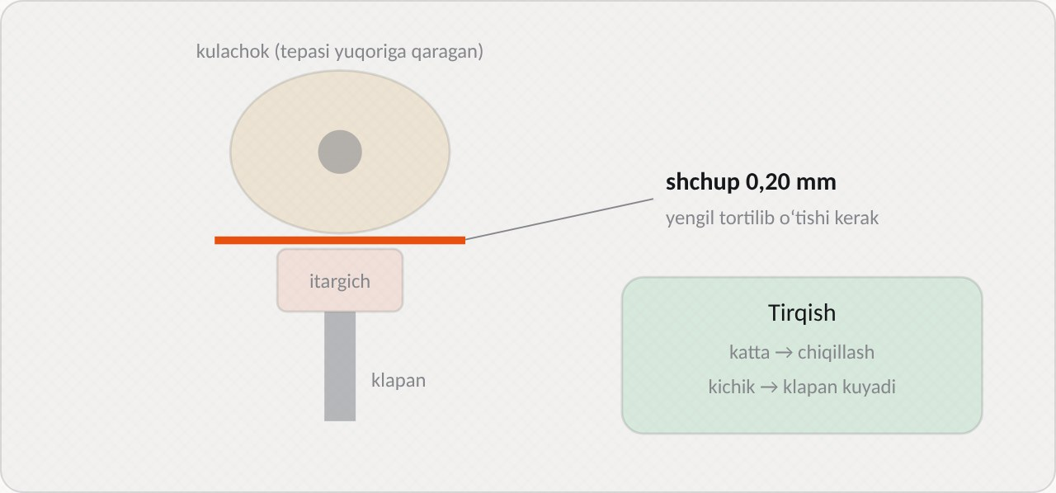
2-rasm. Tirqishni shchup bilan oʻlchash

3.2. Tekshirish tartibi
1. Kallak qopqogʻi yechiladi va qistirmasi koʻzdan kechiriladi.
2. Tirsakli val ish yoʻnalishida aylantirilib, 1-silindr siqish taktining YChN iga qoʻyiladi.
3. Shu silindrning kiritish va chiqarish klapanlari tirqishi oʻlchanadi.
4. Tirsakli val 180° burilib, ish tartibi boʻyicha keyingi silindr (1-3-4-2 tartibida 3-silindr) klapanlari oʻlchanadi.
5. Barcha silindrlar shu tartibda tekshiriladi.
6. Natijalar har bir klapan uchun jadvalga yoziladi va meʼyor bilan solishtiriladi.
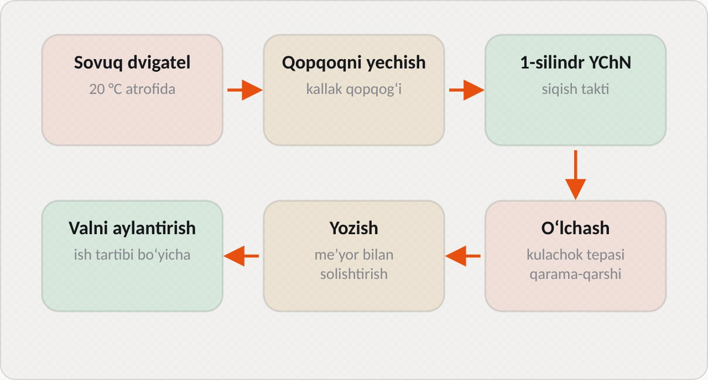
3-rasm. Klapan tirqishini tekshirish tartibi

3.3. Shchup bilan ishlash
Shchup – aniq qalinlikdagi poʻlat plastinkalar toʻplami. Meʼyoriy qalinlikdagi plastinka tirqishga yengil tortilib kirishi kerak. Plastinka bemalol, hech qanday qarshiliksiz kirsa, tirqish katta. Umuman kirmasa yoki kuch bilan kirsa, tirqish kichik. Aniq qiymatni topish uchun turli qalinlikdagi plastinkalar navbat bilan sinab koʻriladi. Plastinka egilmagan, toza va zangsiz boʻlishi kerak.

3.4. Tirqishni sozlash
Tirqish ikki usulda sozlanadi:
– Vint bilan (koromisloli va richagli dvigatellarda): kontrgayka boʻshatiladi, shchup tirqishga qoʻyilib, sozlash vinti burab, plastinka yengil tortilib kiradigan holatga keltiriladi, keyin kontrgayka vint qimirlamasligi uchun ushlab turilgan holda qotiriladi va tirqish qayta tekshiriladi.
– Shayba bilan (itargichli DOHC dvigatellarda): itargich ustiga yoki ichiga maʼlum qalinlikdagi sozlash shaybasi qoʻyiladi. Kerakli qalinlik hisoblanadi va shayba almashtiriladi.
Shaybaning yangi qalinligi quyidagi formula bilan hisoblanadi:
Yangi shayba = Eski shayba + (Oʻlchangan tirqish − Meʼyor)
Misol. Kiritish klapani: meʼyor 0,20 mm, oʻlchangan tirqish 0,12 mm, eski shayba qalinligi 2,60 mm. Yangi shayba = 2,60 + (0,12 − 0,20) = 2,52 mm. Tirqish kichik boʻlgani uchun yupqaroq shayba qoʻyiladi. Agar tirqish 0,30 mm boʻlganda, yangi shayba 2,70 mm boʻlardi.

Shaybalar odatda 0,02–0,05 mm qadam bilan ishlab chiqariladi, qalinligi esa shaybaning oʻzida yozilgan boʻladi. Eski shaybaning qalinligi mikrometr bilan tekshiriladi, chunki u ham yeyilgan boʻlishi mumkin.

3.5. Sozlashdagi koʻp uchraydigan xatolar
Klapan tirqishini sozlashda quyidagi xatolar koʻp uchraydi. Birinchidan, tirqish issiq yoki iliq dvigatelda oʻlchanadi va natija notoʻgʻri chiqadi. Ikkinchidan, klapan toʻliq yopiq boʻlmagan holatda, yaʼni kulachok tepasi itargichga yaqin turganda oʻlchanadi. Uchinchidan, kontrgayka qotirilayotganda vint biroz burilib ketadi va tirqish oʻzgaradi, shuning uchun qotirgandan keyin tirqish albatta qayta tekshiriladi. Toʻrtinchidan, shayba qalinligi uning ustidagi yozuvga qarab olinadi, lekin yeyilgan shaybaning haqiqiy qalinligi mikrometr bilan tekshirilmaydi. Beshinchidan, kiritish va chiqarish klapanlarining meʼyorlari adashtiriladi. Bu xatolarning har biri dvigatel shovqiniga, quvvat pasayishiga yoki klapan kuyishiga olib keladi. Shuning uchun sozlashdan keyin dvigatel ishga tushirilib, stetoskop bilan tinglanadi va kerak boʻlsa kompressiya oʻlchanadi.
Avtoservisda. Klapan tirqishlarini sozlashda natijalar «oʻlchandi – meʼyor – eski shayba – yangi shayba» ustunli jadvalga yoziladi. Barcha kerakli shaybalar bir vaqtda buyurtma qilinadi. Shayba almashtirilgandan keyin tirsakli val bir necha marta aylantiriladi va tirqishlar qayta oʻlchanadi. Kallak qopqogʻi yangi qistirma bilan oʻrnatiladi, boltlar koʻrsatilgan momentda tortiladi. Dvigatel ishga tushirilib, shovqin yoʻqligi va moy oqmasligi tekshiriladi.

4. Tasma va zanjir holatini tekshirish

4.1. Tishli tasmani tekshirish
Tasma himoya qopqogʻi yechilib, tirsakli valni asta aylantirib, butun uzunligi boʻyicha koʻzdan kechiriladi. Quyidagi nuqsonlar boʻlmasligi kerak:
– tasmaning orqa (silliq) tomonida yoriqlar va qotib qolish izlari;
– tishlarning yeyilishi, kesilishi yoki tushib ketishi;
– chetlarining titilishi (tasma qiyshiq yurganini bildiradi);
– moy yoki antifriz izlari (salnik yoki nasos oqayotganini bildiradi);
– tasma qatlamlarining ajralishi.
Taranglik ishlab chiqaruvchi usuli bilan tekshiriladi: avtomatik taranglagichda koʻrsatkich belgilar orasida turishi, mexanik taranglagichda esa tasma maʼlum kuch bilan maʼlum burchakka burilishi kerak. Taranglagich roligi va yoʻnaltiruvchi rolik qoʻl bilan aylantirib koʻriladi: ular shovqinsiz, bir tekis aylanishi va lyuftsiz boʻlishi kerak.

4.2. Zanjirni tekshirish
Zanjir dvigatel ichida joylashgani uchun uni koʻzdan kechirish qiyin. Uning choʻzilganini quyidagi belgilardan bilish mumkin:
– ishga tushirgandan keyin 1–3 soniya davomida old qismda shaqillash;
– P0016–P0019 kodlari (tirsakli val va taqsimlash vali holati mos emas);
– skaner bilan koʻrilganda taqsimlash valining tirsakli valga nisbatan burchagi meʼyordan chiqishi;
– gidravlik taranglagich plunjerining oxirgi holatga yetib qolishi.

4.3. Belgilar mosligini tekshirish
Belgilar mosligi 1-silindr siqish taktining YChN ida tekshiriladi. Tirsakli val va taqsimlash vallaridagi belgilar korpusdagi belgilar bilan mos kelishi kerak. Bitta tishga siljish ham tuzatiladi. Agar mos kelmasa, tasma yoki zanjir tishdan sakragan, choʻzilgan yoki notoʻgʻri oʻrnatilgan.

4.4. Tasma va zanjirni almashtirish muddatlari
Tasma va zanjirning xizmat muddati ishlab chiqaruvchi tomonidan belgilanadi va dvigatel turiga qarab keng farq qiladi. Tishli tasmalar uchun odatda 60–120 ming km yoki 4–6 yil, qaysi biri oldin kelsa, belgilanadi. Ogʻir sharoitda (issiq iqlim, changli yoʻllar, shahar tirbandligi, tez-tez qisqa safarlar) bu muddat qisqartiriladi. Oʻzbekiston sharoitida yozgi yuqori harorat va chang tasma rezinasining tez eskirishiga sabab boʻladi, shuning uchun koʻp servislar muddatni 10–20% ga qisqartirishni tavsiya qiladi. Zanjirlar uchun aniq almashtirish muddati koʻpincha belgilanmaydi, ular holatiga qarab almashtiriladi: choʻzilish belgilari yoki fazalar chetlanishi aniqlanganda.

4.5. Almashtirishda nimalar birga almashtiriladi
Tasmani almashtirishda faqat tasmaning oʻzini almashtirish xato hisoblanadi. U bilan birga taranglagich roligi va yoʻnaltiruvchi roliklar ham almashtiriladi, chunki ularning podshipniklari tasma bilan bir xil muddat ishlagan. Agar suv nasosi taqsimlash tasmasi bilan aylansa, u ham almashtiriladi: nasos podshipnigi tiqilib qolsa yoki salnigidan antifriz oqsa, yangi tasma ham buziladi. Tirsakli val va taqsimlash vallarining oldingi salniklari oqayotgan boʻlsa, ular ham shu vaqtda almashtiriladi. Zanjirni almashtirishda zanjir, tinchlantirgichlar, taranglagich va koʻpincha yulduzchalar komplekt sifatida almashtiriladi. Yeyilgan yulduzchaga yangi zanjir qoʻyilsa, u tez choʻziladi, chunki yulduzcha tishlari zanjir qadamiga mos kelmay qolgan boʻladi. Ish tugagach, bajarilgan ishlar, almashtirilgan detallar va yurilgan masofa buyurtma-naryad hamda servis daftarchasiga yoziladi. Bu keyingi almashtirish muddatini aniq hisoblash va mijozga oʻz vaqtida eslatish imkonini beradi.

4.6. Zanjir choʻzilishini skaner orqali baholash
Faza rostlagichi (VVT) bor dvigatellarda zanjir choʻzilishini yechmasdan baholash mumkin. Boshqaruv bloki taqsimlash vali va tirsakli val datchiklari signallarini solishtirib, ular orasidagi burchak siljishini hisoblaydi. Bu qiymat skanerda «taqsimlash vali faza ogʻishi» yoki shunga oʻxshash parametr sifatida koʻrsatiladi. Yangi zanjirda ogʻish nolga yaqin boʻladi, zanjir choʻzilgan sari u ortib boradi. Ishlab chiqaruvchi belgilagan chegara (koʻpincha 6–10° atrofida) oshib ketsa, P0016–P0019 guruhidagi xato kodlari paydo boʻladi.
Belgi | Ehtimoliy holat | Tavsiya
Sovuq ishga tushirishda 2–3 soniya taraqlash | Taranglagich bosimi kech hosil boʻladi | Taranglagich va moy sifatini tekshirish
Doimiy metall shitirlashi | Zanjir choʻzilgan, tinchlantirgich yeyilgan | Zanjir toʻplamini almashtirish
P0016 kodi, faza ogʻishi chegarada | Zanjir choʻzilishi yoki faza rostlagichi nosozligi | Belgilarni ochib tekshirish
Tasma chetida titilish, tishlarda yoriq | Tasma eskirgan yoki notekis ishlamoqda | Tasma va roliklarni almashtirish

Skaner maʼlumoti yakuniy xulosa uchun yetarli emas: faza ogʻishi faza rostlagichi klapani nosozligi yoki moy bosimining pastligi tufayli ham paydo boʻlishi mumkin. Shuning uchun avval moy darajasi va sifati tekshiriladi, faza rostlagichi klapani elektr zanjiri oʻlchanadi, shundan keyingina zanjir ochib koʻriladi. Bunday ketma-ketlik mijozni keraksiz qimmat taʼmirdan saqlaydi.
Avtoservisda. Tasmaning holatini faqat tashqi koʻrinishi boʻyicha baholab boʻlmaydi: tashqaridan yaxshi koʻringan tasma ham ichidan eskirgan boʻlishi mumkin. Shuning uchun tasma ishlab chiqaruvchi koʻrsatgan muddatda (km yoki yil boʻyicha, qaysi biri oldin kelsa) holatidan qatʼi nazar almashtiriladi. Agar servis daftarchasida oxirgi almashtirish haqida maʼlumot boʻlmasa, xavfsizlik uchun tasma almashtirish tavsiya etiladi.

5. Gidrokompensator nosozliklari

5.1. Meʼyoriy va nosoz holat
– Ishga tushirgandan keyin bir necha soniya taqillash – meʼyor. Dvigatel toʻxtab turganda gidrokompensatordan moy biroz oqib ketadi va u moy bilan qayta toʻlguncha taqillaydi.
– Qiziganda ham uzoq taqillash – nosozlik. Sabab: moy iflos yoki eskirgan, moy sathi yoki bosimi past, gidrokompensator plunjeri yeyilgan yoki tiqilib qolgan.
– Barcha gidrokompensatorlar taqillashi – koʻpincha moy yoki moy bosimi bilan bogʻliq umumiy sabab.
– Bitta gidrokompensator taqillashi – shu detalning oʻzi nosoz.

5.2. Tekshirish tartibi
1. Moy sathi va holati tekshiriladi.
2. Moy bosimi manometr bilan oʻlchanadi.
3. Moy va moy filtri almashtiriladi, kerak boʻlsa yuvuvchi vosita ishlatiladi.
4. Dvigatel bir necha kun ishlatilib, taqillash kuzatiladi.
5. Taqillash qolsa, stetoskop bilan nosoz gidrokompensator aniqlanadi va almashtiriladi.
Yechib olingan gidrokompensatorni barmoq bilan bosib tekshirish mumkin: moy bilan toʻla soz gidrokompensator deyarli siqilmaydi, nosoz esa oson siqiladi.

5.3. Gidrokompensator tuzilishi va nosozlik sabablari
Gidrokompensator korpus, plunjer, teskari sharikli klapan va prujinadan iborat. Uning ishlashi uchun ikki shart bajarilishi kerak: plunjer ostidagi boʻshliqqa yetarli bosim bilan toza moy kelishi va plunjer korpus ichida juda kichik tirqish bilan zich harakatlanishi. Moy eskirganda unda qurum va laklar hosil boʻladi, ular plunjer tirqishiga yopishib, uning harakatini qiyinlashtiradi yoki teskari klapanni tiqib qoʻyadi. Natijada gidrokompensator moy bilan toʻlmaydi va tirqish paydo boʻladi. Moy bosimi past boʻlsa yoki moyda havo pufakchalari koʻp boʻlsa (masalan, moy sathi juda yuqori boʻlib, tirsakli val uni koʻpirtirganda), gidrokompensator «yumshoq» boʻlib qoladi va yuk ostida siqiladi.

5.4. Gidrokompensatorlarga xizmat koʻrsatish
Gidrokompensatorning uzoq ishlashi uchun moy va moy filtri oʻz vaqtida almashtiriladi, ishlab chiqaruvchi tavsiya qilgan qovushqoqlikdagi moy ishlatiladi va moy sathi MIN va MAX belgilari orasida saqlanadi. Ayrim dvigatellarda gidrokompensatorlarni yechib, maxsus suyuqlikda yuvish mumkin, lekin koʻpincha nosoz detal yangisiga almashtiriladi. Yangi gidrokompensatorlar oʻrnatishdan oldin moy bilan toʻldiriladi va oʻrnatilgandan keyin dvigatel 10–15 daqiqa davomida turli aylanishlarda ishlatiladi, toki ularning ichidagi havo chiqib ketadi. Bu vaqtda biroz taqillash meʼyor hisoblanadi. Gidrokompensatorlar oʻrnatilgandan keyin taqsimlash valini darhol aylantirish tavsiya etilmaydi: ular ortiqcha moyni siqib chiqarishi uchun bir necha daqiqa kutiladi, aks holda klapan biroz ochiq qolib, porshenga tegishi mumkin.
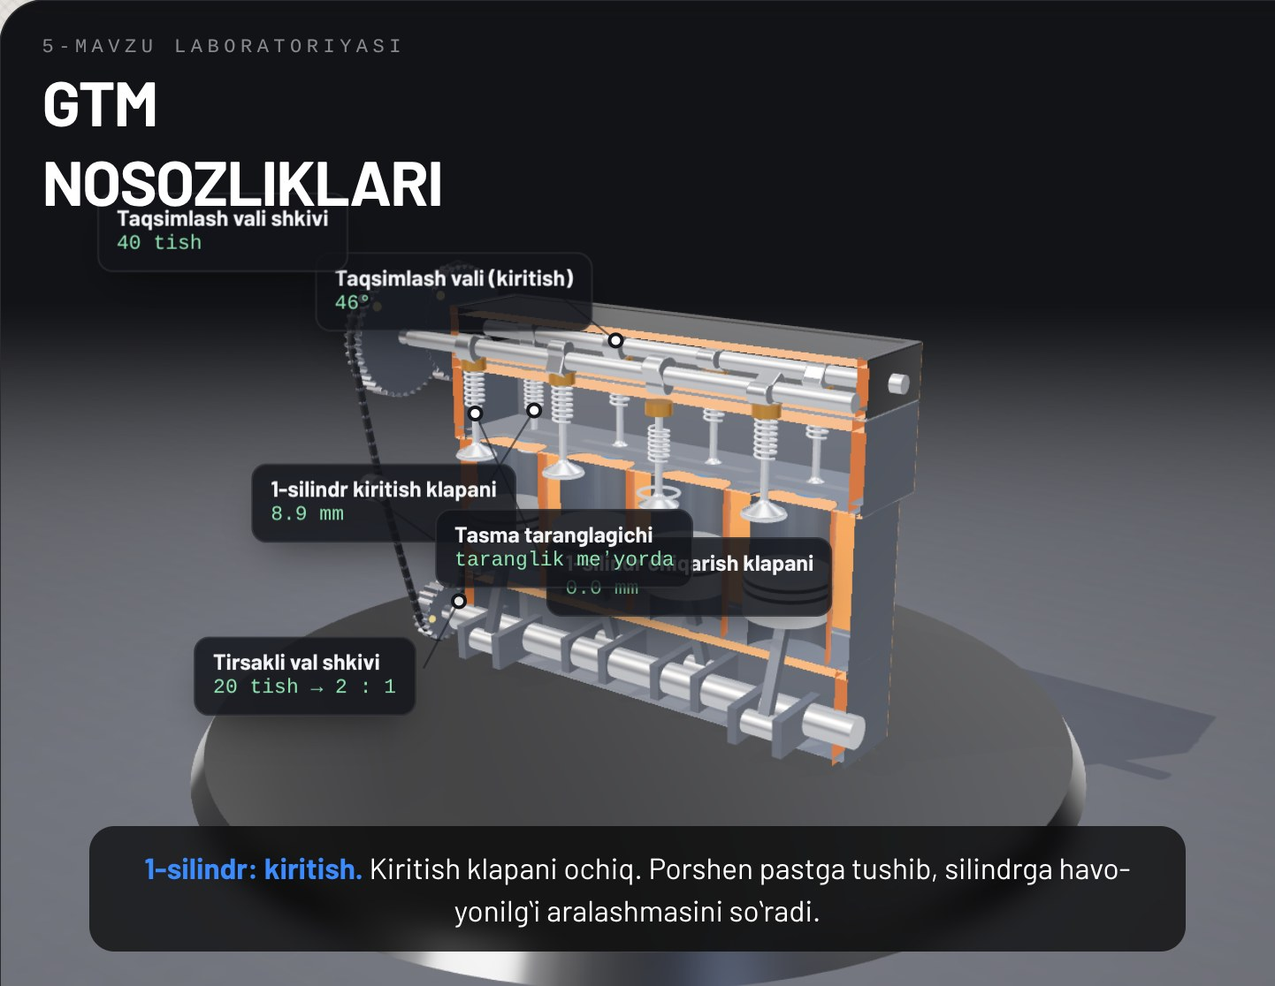
4-rasm. 3D laboratoriya: klapan nosozligini kiritish va belgilarini kuzatish
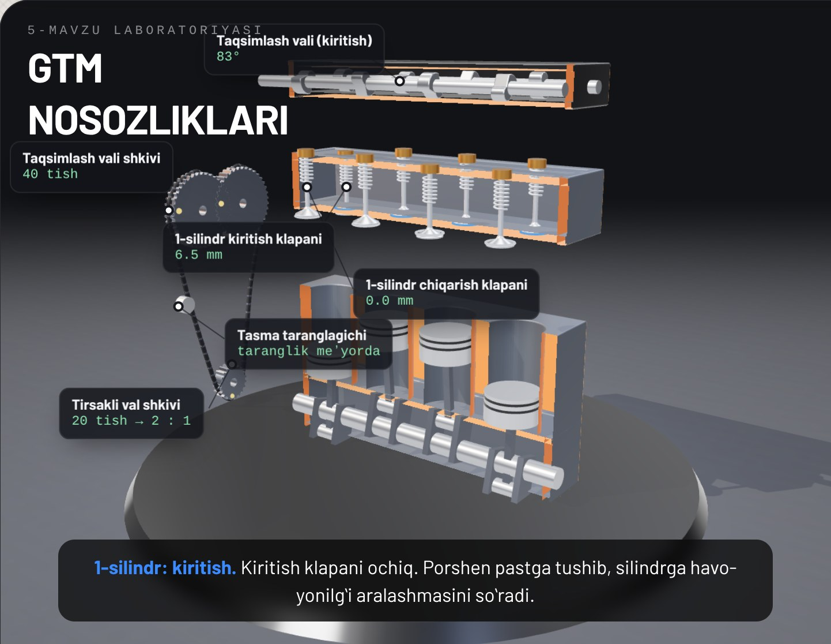
5-rasm. 3D laboratoriyada GTM detallari qismlarga ajratilgan holatda
Avtoservisda. Gidrokompensator taqillashi haqidagi shikoyatda chilangar darhol detallarni almashtirishni taklif qilmaydi. Koʻp hollarda moy va filtrni sifatli mahsulotga almashtirish muammoni hal qiladi. Bu mijozning mablagʻini tejaydi va servisga ishonchni oshiradi. Faqat oddiy choralar yordam bermaganda detallar almashtiriladi. Gidrokompensator oʻrnatishdan oldin moy bilan toʻldiriladi va oʻrnatilgandan keyin dvigatel bir necha daqiqa salt yurishda ishlatiladi.

Ishlab chiqarish amaliyoti bilan bogʻliqlik
Topshiriq: avtoservisda dvigatelning klapan tirqishlarini tekshirish, natijalarni jadvalga yozish va sozlash shaybalarini hisoblash (4 soat).
Maqsad: shchup bilan ishlash, tirqishni meʼyor bilan solishtirish va sozlash uchun kerakli shayba qalinligini hisoblash koʻnikmasini shakllantirish.
Kerakli asbob-uskunalar: shchuplar toʻplami, mikrometr, kalitlar toʻplami, tirsakli valni aylantirish uchun kalit, stetoskop, yangi kallak qopqogʻi qistirmasi, taʼmir qoʻllanmasi, shaxsiy himoya vositalari.
Bajarish tartibi:
1. Ish joyidagi yoʻriqnomani tinglang, dvigatel sovuq ekanini tekshiring.
2. Taʼmir qoʻllanmasidan kiritish va chiqarish klapanlari tirqishi meʼyorini yozib oling.
3. Dvigatelni ishga tushirib, stetoskop bilan kallak qopqogʻi ustidagi tovushlarni tinglang va yozing.
4. Dvigatelni oʻchiring, kallak qopqogʻini yeching.
5. 1-silindrni siqish taktining YChN iga qoʻying va kulachoklar holatini tekshiring.
6. 1-silindr klapanlari tirqishini shchup bilan oʻlchang.
7. Tirsakli valni 180° burib, ish tartibi boʻyicha qolgan silindrlarni tekshiring.
8. Natijalarni jadvalga yozing va meʼyordan chiqqan klapanlarni belgilang.
9. Meʼyordan chiqqan klapanlar uchun yangi shayba qalinligini formula bilan hisoblang.
10. Kallak qopqogʻini yangi qistirma bilan oʻrnating va dvigatel ishlashini tekshiring.
Xavfsizlik talablari: faqat sovuq dvigatelda ishlang, tirsakli valni kalit bilan aylantiring, kallak qopqogʻi boltlarini koʻrsatilgan momentda torting, moyli qismlarni toza latta bilan arting.
Hisobotda yoziladi: dvigatel maʼlumotlari, tirqish meʼyorlari, har bir klapan uchun oʻlchangan tirqish, meʼyordan chetlanish, hisoblangan shayba qalinliklari, tovush tavsifi va xulosa.

Nazorat savollari
1. GTM ning qanday asosiy nosozliklarini bilasiz?
2. Klapan nima uchun kuyadi?
3. GTM tovushini KShM tovushidan qanday farqlash mumkin?
4. Klapan tirqishi qanday shartlarda va qanday tartibda tekshiriladi?
5. Shchup bilan tirqish qanday aniqlanadi?
6. Tishli tasmaning qanday nuqsonlari uni almashtirishni talab qiladi?
7. Chiqarish klapani: meʼyor 0,30 mm, oʻlchangan 0,38 mm, eski shayba 2,55 mm. Yangi shayba qalinligini hisoblang.
8. Dvigatel ishga tushirilganda 2 soniya shaqillab, keyin jim boʻladi, skaner P0016 kodini koʻrsatmoqda. Qanday nosozlik boʻlishi mumkin?
9. Gidrokompensatorlar issiq dvigatelda ham taqillamoqda. Qaysi tartibda tekshirasiz?
10. Mijoz avtomobilida taqsimlash tasmasi almashtirilganidan beri 95 ming km yurilgan, tashqi koʻrinishi yaxshi. Nima tavsiya qilasiz?

Glossariy
Gidrokompensator – klapan tirqishini moy bosimi yordamida avtomatik yoʻqotadigan detal.
Klapan kuyishi – klapan zich yopilmagani sababli issiq gaz oqimi uning chetini eritib yuborishi.
Klapan tirqishi – kulachok va itargich (yoki koromislo va klapan) orasidagi issiqlik tirqishi.
Klapanning choʻkishi – klapan va uya yeyilishi natijasida klapanning kallakka chuqurroq kirib borishi.
Sozlash shaybasi – itargichga qoʻyiladigan, qalinligi tanlab klapan tirqishini sozlaydigan shayba.
Tasma taranglagichi – taqsimlash tasmasini kerakli taranglikda ushlab turuvchi rolikli moslama.
Zanjir choʻzilishi – zanjir sharnirlari yeyilishi natijasida uning uzunligi ortib, fazalar kechikishi.
Shchup – aniq qalinlikdagi poʻlat plastinkalar toʻplami. Tirqishlarni oʻlchash uchun ishlatiladi.

Foydalanilgan adabiyotlar
1. KM.1 «Avtomobil dvigatellarini tashxislash» modulining ishchi oʻquv dasturi. 30711605 – Avtomobillar servisi kasbi.
2. Turevskiy I.S. Texnicheskoe obslujivanie avtomobiley. Kniga 1. – Moskva: FORUM – INFRA-M.
3. Karagodin V.I., Mitroxin N.N. Remont avtomobiley i dvigateley. – Moskva: Akademiya.
4. Puzankov A.G. Avtomobili: Ustroystvo avtotransportnyx sredstv. – Moskva: Akademiya.
5. Avtomobil va dvigatel ishlab chiqaruvchisining texnik xizmat koʻrsatish va taʼmirlash boʻyicha qoʻllanmasi.

